第一步 ：在本地建一个和远程一样名字的文件夹

在文件夹里打开


git init

添加要添加的文件：
git add .
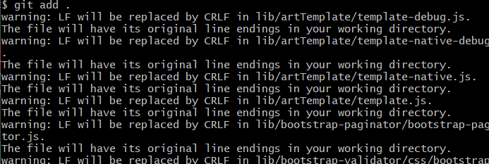

查询状态：git status

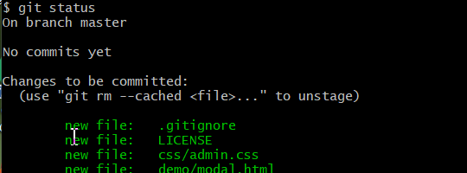

添加状态：
git commit -m “ first ”
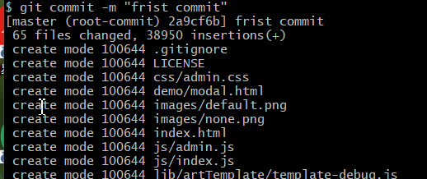

查询：
git log
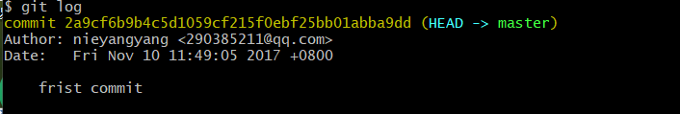
添加 远程地址：
git remote add origin "git@github.com:ndd712/letao-project.git"

上传 ：
git push -u origin master

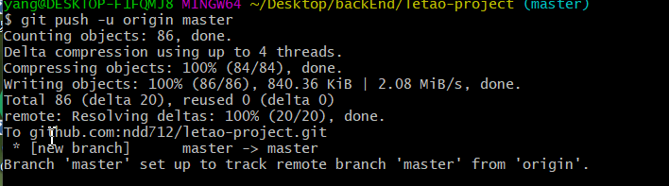

Ok

